**Elektr energiyasini sifat ko‘rsatkichlarini ta’minlash uchun filter qurilmalarini loyixalash**

**Tarmok fazalaridagi kuchlanishlarning nosimmetriyaligi va ularni**

**yo‘qotish**

Katta quvvatdagi xar xil turdagi bir fazali va uch fazali elektr yoy pechlarining qullanilishi sababli sanoat korxonalarining elektr tarmoqlaridagi fazalari orasida tok va kuchlanishlarning nosimmetrik taqsimlanishiga olib keladi. Elektr tarmoqdagi kuchlanish bo‘yicha nosimmetriya ayniqsa asinxron motorlarning ish rejimiga salbiy ta’sir qiladi. Fazalardagi kuchlanishlarning simmetrik bo‘lmasligi asinxron motorlarning ishlash muddatiga ta’siri katta bo‘ladi. Asinxron motorning teskari yo‘nalishdagi tok bo‘yicha qarshiligi to‘ri yo‘nalishdagiga nisbatan 5 – 7 marta kam ekanligini xisobga olsak, u holda ozgina qmymatdagi teskari yo‘nalishdagi kuchlanishning paydo bo‘lishi teskari yo‘nalishdagi tok qiymatining sezilarli oshishiga olib keladi. Bu tok to‘ri yo‘nalishdagi tok bilan qo‘shilib stator va rotor chulamlarining qo‘shimcha qizishiga olib keladi. Bu esa o‘z – o‘zidan chulam izolyatsiyasini tez eskirishga va motor quvvatining kamayishiga sabab bo‘ladi. Misol uchun kuchlanish nosimmetriyasi 4% ga teng bo‘lsa, to‘liq quvvatda ishlayotgan motorning ishlash muddati tahminan 2 baravarga kamayadi; nosimmetriya 5% bo‘lganda motorning quvvati 5 – 10% ga kamayadi; nosimmetriya 10% bo‘lganda esa motorning quvvati motorning turiga qarab 20 – 50% gacha kamayishi mumkin.

Shunday qilib, motor momentining kamaymshi kuchlanishlar nosimmetriyasining kvadratiga to‘ri proporsional ekanligi ayon bo‘ldi.

Asinxron motor va boshqa induktiv xarakterdagi istemolchilarning reaktiv quvvatlarini kompesatsiyalovchi kondensator qurilmalarining normal ishlashlari uchun ham salbiy ta’sir qiladi, yaoni tarmoqdagi nosimmetriyani yanada ham oshirib yuboradi. Fazalar bo‘yicha reaktiv quvvatning taqsimlanishi notekis bo‘lib, umumiy reaktiv quvvat qiymati o‘zgarib ketadi.

Kuchlanishlarning fazalar bo‘yicha nosimmetrik bo‘lishi ko‘p fazali to‘irlagichlarning ish rejimiga ham salbiy ta’sir qiladi. Agar simmetrik kuchlanishlarda ishlayotgan ko‘p fazali to‘irlagichning hamma tiristorlaridagi toklarning qiymatlari bir xil bo‘ladigan bo‘lsa, u holda fazalardagi kuchlanishlarning nosimmetriyaligi tiristorlardagi toklarning qiymatiga katta ta’sir qiladi. Natijada to‘irlagichlarning ruxsat etilgan quvvati pasayadi, bir qism tiristorlardagi yuklanish toklarining qiymati katta bo‘lishiga olib keladi.

Kuchlanishlarnigng nosimmetriyaligi 3 –, 6 –,12 – fazali va boshqa to‘irlagich sxemalarining samaradorligini pasaytiradi. Tokning ikkilangan chastotali garmonik tashkil etuvchilari paydo bo‘lib, ularning amplitudasi nosimmetriya koeffisientiga to‘ri proporsional bo‘ladi. Bu garmonik tashkil etuvchilar silliqlovchi filtrlar kondensatorlarini o‘ta yuklanishiga olib keladi va ularning ishdan chiqishini tezlashtiradi.

Tarmoqdagi nosimmetriyani kamaytirish uchun alohida simmetriyalovchi qurilmalar qullaniladi. Bir fazali induktiv xaraktkerdagi yuklanishni uch fazaga ulashda droselli bo‘luvchi sxemadan foydalanish mumkin (4.1 – rasm). Bunday simmetriyalovchi qurilmalar yuklanish xarakteriga qarab boshqariluvchi va boshqarilmaydigan variantlarda bajariladi.

Ikki va uch fazali nosimmetrik yuklanishlarni kichik quvvat koeffisientli simmetroiyalovchi qurilma – nosimmetrik kondensator batareyalaridan iborat sxemalar yordamida fazalardagi nosimmetriklikni kamaytirish mumkin.

**А В С**

**А**

**В**

**С**

**Др**

**Z**

**юк**

**С**

**ВС**

**С**

**АВ**

**С**

**АС**

**4.1 – rasm. Sig‘im va drosselli simmetriyalovchi qurilmaning yuklanishga**

Har qanday simmetriyalovchi qurilmalarni qullash qo‘shimcha sarmoya sarfi va elektr energiya isrofi bilan boliqdir. Agar fazalar bo‘yicha yuklanishni simmetrik taqsimlashning imkoni bo‘lmasa simmetriyalovchi qurilmaalar o‘rniga «yulduz – yulduz» sxemasi bo‘yicha chulamlari ulangan transformator o‘rniga chulamlari «yulduz – zigzak» sxemasi bo‘yicha ulangan transformatorni qo‘llash ham samara beradi. Bunda quvvat isrofi va transformatorning narxi 2 – 3% ga oshadi. Ammo alohida simmetriyalovchi qurilmaning yo‘qligi elektr energiya isrofini 5 – 8% ga va shuningdek sarmoya sarfining ham kamayishiga olib keladi.

Har qanday holatlarda ham simmetriyalovchi qurilmalvarni qo‘llash yoki boshqa tadbirlar natijasida nosimmetriyani yo‘qotish yoki kamaytirish texnik – iqtisodiyo hisob – kitoblar asosidagina amalga oshiriladi.

**А В**

**С**

**Р**

**1**

**Р**

**2**

**Р**

**3**

**Р**

**4**

**С**

**1**

**С**

**2**

**Р**

**5**

**С**

**3**

**С**

**4**

**Р**

**10**

**Р**

**9**

**Р**

**6**

**Р**

**8**

**Р**

**7**

**С**

**6**

**С**

**5**

**4.2 – rasm. Kondensator batareyalarining tarmoqqa ulanish sxemasi**

Kondensator batareyalarining tarmoqqa ulanishini «yulduzcha» sxemadan «uchburchak» sxemasiga va aksincha ulashni amalga oshirish kondensator batareyalarining reaktiv quvvatlarini keng dmapazondda rostlash imkonini beradi. Ko‘p seksiyali KQ larda rostlash poonalari soni KR = 2N – 1 bir poonali rostlashdan to KR = 3N – 1 (bu yerda N – seksiyalar soni) gacha bo‘ladi.

Rasmda seksiyalar quvvati 1:4 nisbatda bo‘lgan bir va ikki poonali seksiyalari boshqariladigan ikki seksiyali KQ ning reaktiv quvvati rostlanishi ko‘rsatilgan.

4.2 – rasmda ko‘p poonali KQ ning sxemasi keltirilgan bo‘lib, tarmoqqa S1 – S6 kondensatorlar «oltiburchak» sxemasi bo‘yicha – maksimal variant bo‘yicha tarmoqqa ulanishi imkonini beradi. KQ ning tarmoqqa ulanish sxemalarida hosil qiilinayotgan reaktiv quvvatning rostlanish poonalariga to‘ridan – to‘ri boliqligi asosida reaktiv quvvatlarning nisbati 1:2:3:4:6:8:12 bo‘lgan quvvatlarni hosil qilish imkonini beradi.

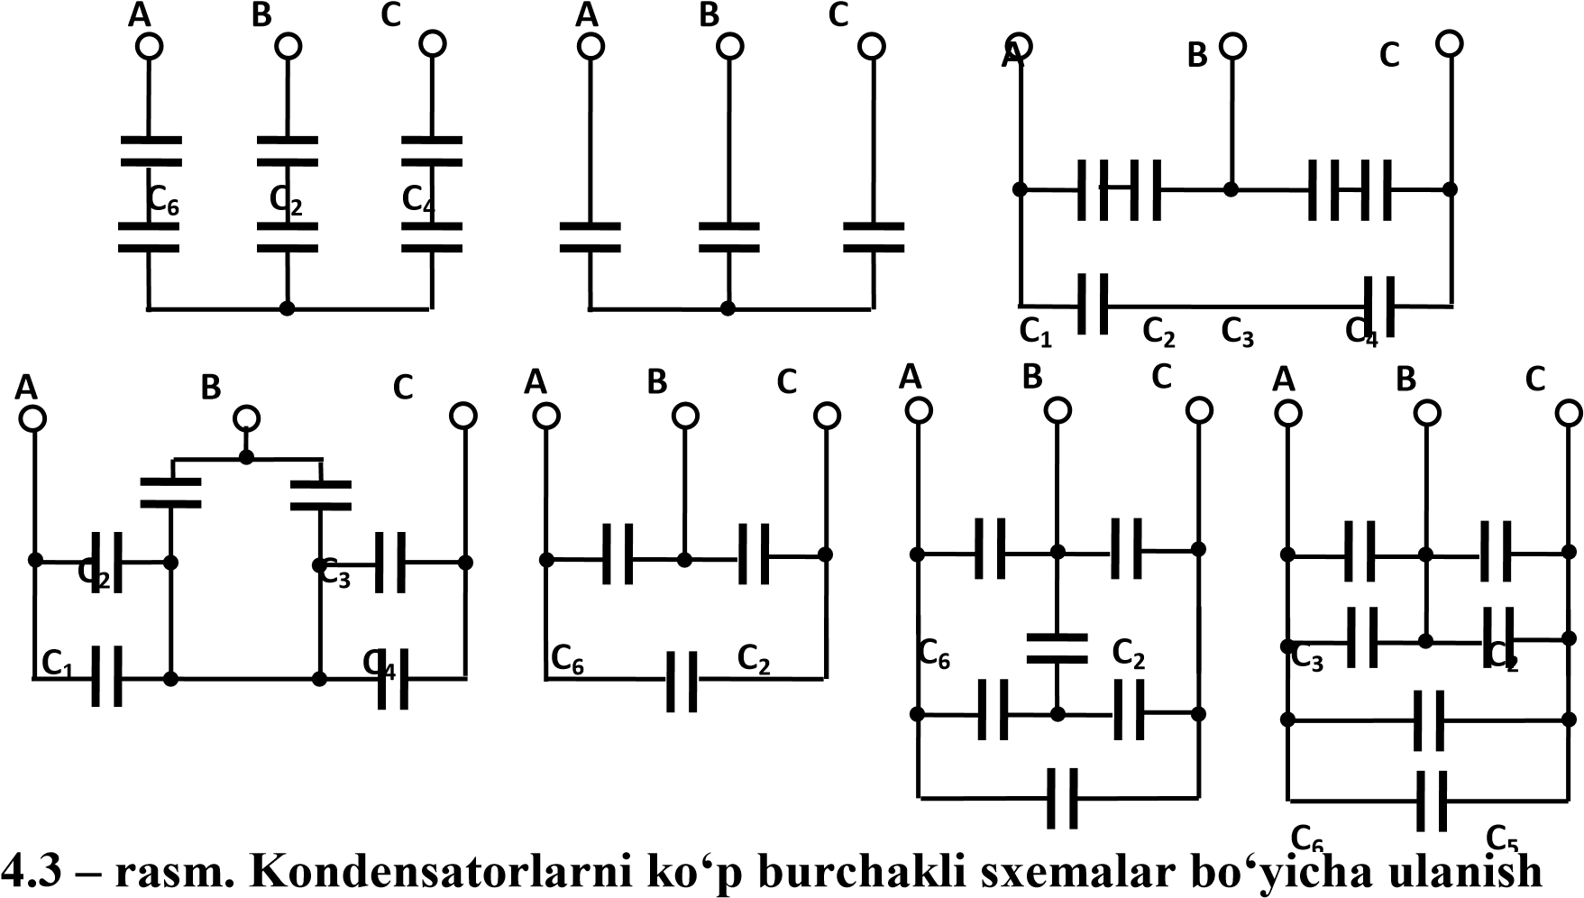

**sxemalari keltirilgan**

Rasmda keltirilgan sxema S1 – S3 kondensatorlarning «uchburchak» sxemasidan «yulduzcha» sxemasiga ulanish va aksi bo‘yicha tarmoqqa ulash sxemasi ko‘rsatilgan, bu yerda VS1 – VS10 tiristorlar kalit rejimida ishlaydi.

**А**

**В**

**VS6**

**C**

**1**

**VS5**

**VS2 VS3**

**VS1 VS4**

**4.4 – rasm. Kondkensator batareyalarini «uchburchak» va «yulduzcha» ulanish sxemalari**

**Qoplash qurilmalarini loyihalash**

Boshqariladigan KQ larning qo‘llanilishi elektr istemolchilarning talab qilayotgan reaktiv quvvatiga boliq ravishda kerakli miqdorda reaktiv quvvat bilan avtomatik uzluksiz ta’minlash imkonini beradi.

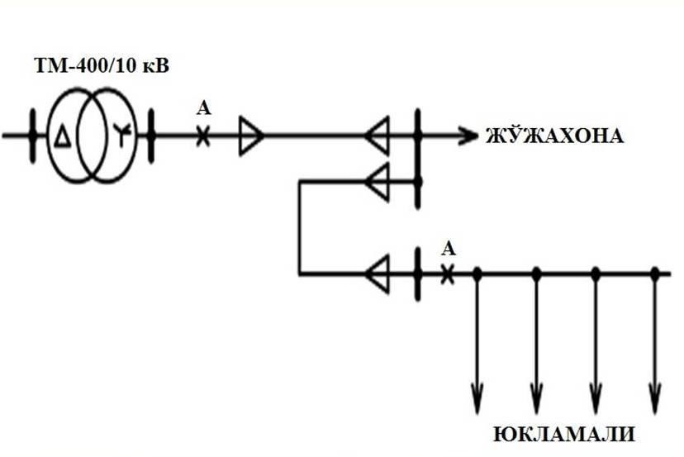

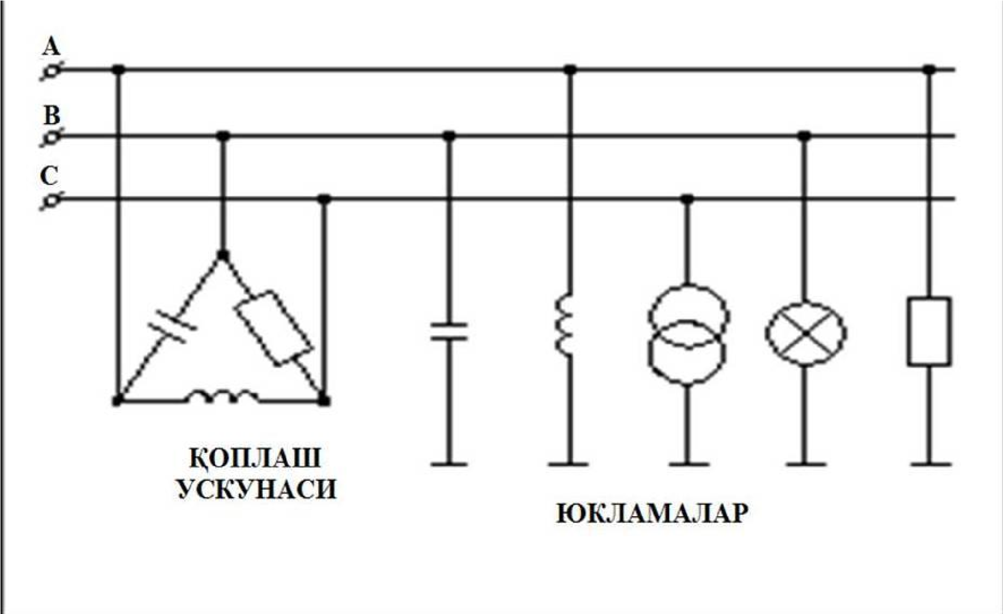

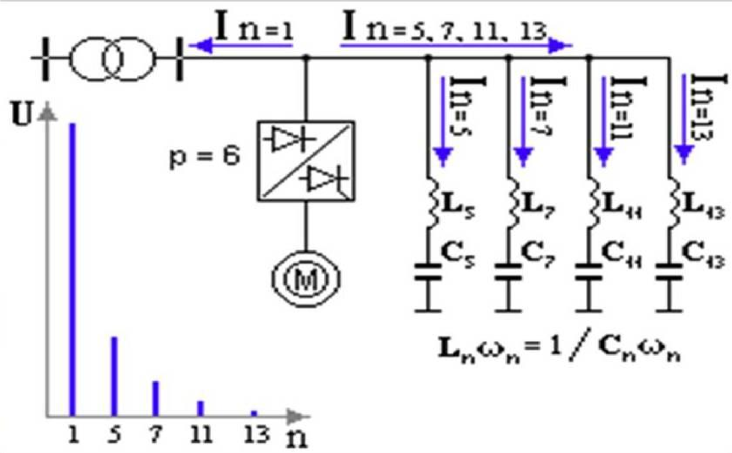

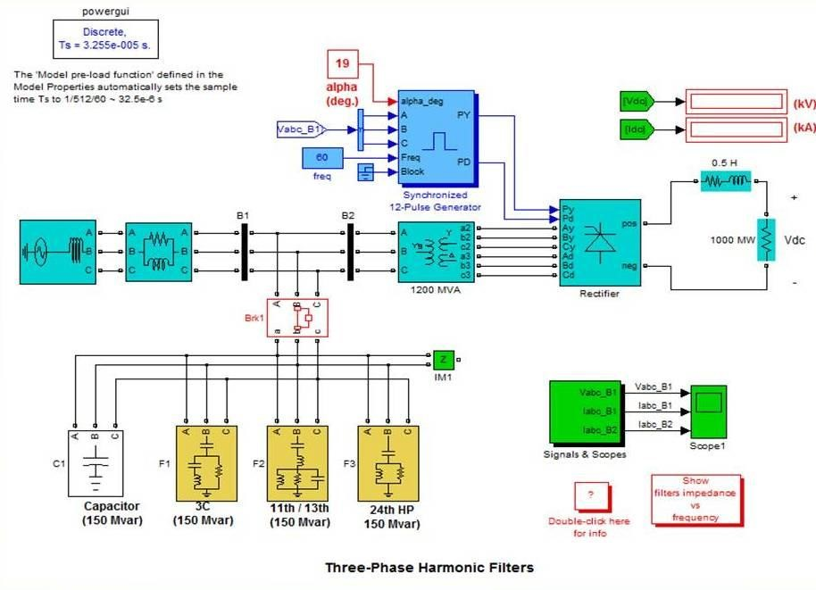

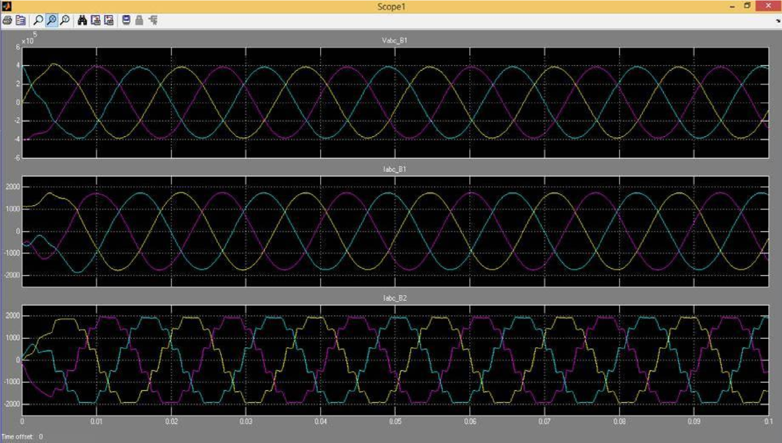

**Xulosa**

Respublikamizda sanoat korxonalarini modernizasi qilish ishlari jadallik bilan amalga oshirilmoqda. Xoxlagan sanoat turini olmaylik dunyo rivojlangan mamlaktlarining texnika va texnologiyalarini olib kelib o‘rnatmoqda. Bu texnologiyalarni olib kelish asosiy maqsad, xalqaro standarlar bo‘yicha mahsulotlar ishlab chiqarish orqali iqtisodiy samaradorlikni va raqobatbardosh sanoatni yo‘lga qo‘yishdir. Bu borada elektr energiyasining sifat ko‘rsatkichlari ham katta ahamiyatga ega. Chunki kuchlanishni nosinussoidaligi va nosimmetrikligi elektr qurulmalarni ishdan chiqarish, mahsulot sifatini buzish yoki mahsulot hajmini tushib ketishiga sabab bo‘ladi. Shu maqsadda ushbu magistrlik dissertatsiyasida nosinussoidal va nosimmetrik xarakteristikali istemolchilar xarkteristkalarini tadqiqod qilish orqali elektr tarmoqdagi kuchlanish tushuvi va tebranishlarini bartaraf etish chora tadbirlari ishlab chiqildi.

Uch fazali o‘zgaruvchan tok tizimida kuchlanishni nosinussoidaligi va nosimmetrikligini kamaytirish tadbir o‘z ichiga quyidagilarni oladi:

1. Rasional elektr ta’minoti sistemasini qurish (korxonalarni ta’minlaydigan liniyalarda kattaroq kuchlanishlarni qo‘llash, chuqur kirib borishni ta’minlash, yuklanish koeffisienti optimal bo‘lgan transformatorlarni qo‘llash, taqsimlovchi tarmoqlar uchun tok o‘tkazuvchilarni qo‘llash va boshqalar).
2. Chulg‘amlarni sonini o‘zgartirishga ega bo‘lgan transformatorlarda chulam sonini tugri tanlash.
3. Sex nimstansiyalarni ikkilamchi kuchlanish tomonida o‘zaro ulanish qurilmalarini kullash.
4. Bosh pasaytiruvchi nimstansiya transformatorlarini parallel ishlashini amalga oshirib zavodning ichki elektr ta’minoti sistemasida qarshilikni kamaytirish.
5. Korxonaning hususiy ta’minlovchi manbalarida generator kuchlanishini rostlash.